UNIVERSIDAD AGRARIA DEL ECUADOR
CARRERA DE COMPUCION EN LINEA
TERCER SEMESTRE
INGENIERIA DE SOFTWARE
ING. BRAYAN VELEZ SAN MARTIN
GRUPO 9:
CHUEZ ENRIQUE
INTRIAGO JUBER
MONTOYA JOHN
MUÑOZ PRISCILA
SANCHEZ LAIDY
SOLORZANO ANDRES
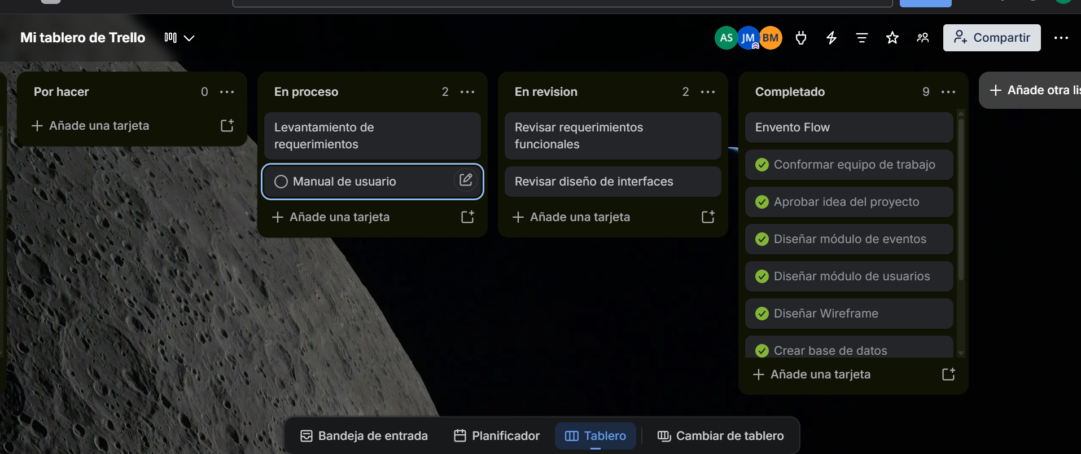
https://trello.com/b/cFIElD6f/mi-tablero-de-trello
https://github.com/maprisms-svg/PROYECTO-TERCER-SEMESTRE
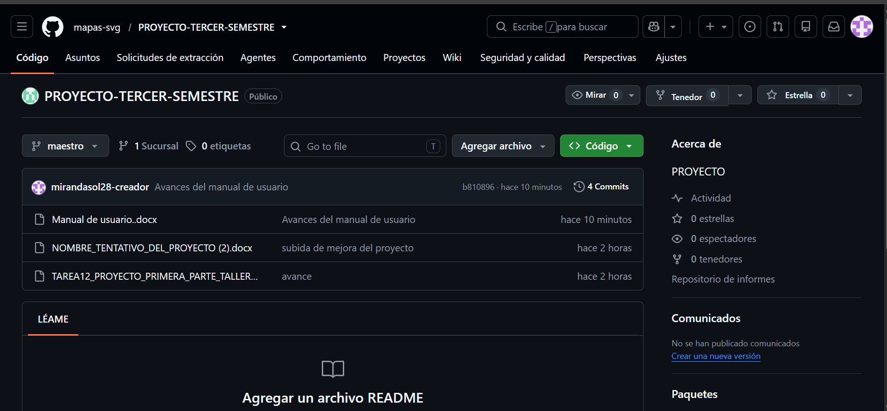

Levantamiento De Requerimientos
Habiendo realizo el respectivo levantamiento de requerimientos utilizando técnicas de elicitación vitas en clase, tales como talleres (JAD), debido a que para desarrollar este software contamos con muchos stakeholders, en este ámbito esta técnica nos ayudó mucho a definir requisitos funcionales consensuados y tener una dinámica muy colaborativa. Por otra parte las entrevistas también nos ayudaron a obtener información muy valiosa de parte nuestros futuros usuarios, para de esta manera nosotros poder dar continuidad a nuestro proyecto, sabiendo que es un proyecto viable de ejecutar.
Teniendo en cuenta que Event Flow será una plataforma muy versátil la cual deberá manejar la complejidad de distintos tipos de eventos y que los requerimientos deben ser precisos, medibles y escalables. Hemos analizado toda esta información por tanto hemos logrado obtener los siguientes requisitos funcionales y no funcionales

Requisitos Funcionales (RF)
Estos definen las capacidades, comportamientos e interacciones específicas que la plataforma debe proveer a los usuarios.
- RF01 – Inicio de sesión: El sistema debe permitir iniciar sesión solo luego de haber creado su usuario y contraseña únicos validados mediante correo electrónico.
- RF02 - Gestión Multirrol: El sistema debe permitir el registro, autenticación y gestión de usuarios bajo al menos tres roles distintos (Organizador, Asistente, y Ponente/Deportista), habilitando una interfaz y privilegios de acceso específicos para cada uno.
- RF03 - Configuración Parametrizada de Eventos: Los organizadores deben poder crear eventos definiendo metadatos clave: categoría (académico, empresarial, deportivo), modalidad (presencial, virtual o híbrida), aforo máximo, cronograma interactivo y múltiples tipos de entradas (ej. VIP, General, Estudiante).
- RF04 - Motor de Inscripción y Boletería: La plataforma debe procesar el registro de los asistentes, integrarse con una pasarela de pagos para eventos de pago, y generar automáticamente un ticket digital que incluya un código QR único para el control de acceso.
- RF05 - Sistema de Notificaciones Push/Email: El aplicativo debe disparar alertas transaccionales automáticas a los asistentes, tales como: confirmación de compra, recordatorios 24 horas antes del inicio y notificaciones en tiempo real si el organizador realiza cambios de última hora en el cronograma.
- RF05 - Dashboard de Analítica en Tiempo Real: El sistema debe proveer al rol Organizador un panel de control con métricas visuales que reflejen el volumen de ventas, ingresos recaudados, datos demográficos de los inscritos y la tasa de asistencia en vivo durante el evento.

Requisitos No Funcionales (RNF)
Estos establecen los criterios de arquitectura, calidad, rendimiento y seguridad que sostendrán el sistema.
- RNF01 - Escalabilidad de Alta Concurrencia (Rendimiento): La arquitectura backend debe soportar picos de hasta 10,000 usuarios concurrentes (por ejemplo, durante la apertura de venta de entradas de un evento deportivo masivo) manteniendo un tiempo de respuesta inferior a 2 segundos por petición HTTP.
- RNF02 - Criptografía y Seguridad (Seguridad): Todas las comunicaciones cliente-servidor deben viajar cifradas mediante el protocolo TLS 1.3. Además, las contraseñas de los usuarios deben almacenarse utilizando algoritmos de hashing fuertes como bcrypt o Argon2, y nunca en texto plano.
- RNF03 - Diseño Mobile-First y Accesibilidad (Usabilidad): La interfaz web debe ser completamente responsiva, garantizando una experiencia fluida en smartphones, y debe cumplir con los lineamientos de accesibilidad WCAG 2.1 Nivel AA para usuarios con discapacidades visuales o motoras.
- RNF04 - Disponibilidad y Tolerancia a Fallos (Confiabilidad): La plataforma debe garantizar un tiempo de actividad del 99.9% mensual. Esto requiere un despliegue en la nube con balanceadores de carga y redundancia en la base de datos para evitar puntos únicos de fallo.
- RNF05 - Interoperabilidad mediante API (Integración): El sistema debe exponer una API RESTful o GraphQL, debidamente documentada bajo el estándar OpenAPI (Swagger), para permitir la integración transparente con herramientas de terceros como Google Calendar, plataformas de streaming (Zoom/Teams) y sistemas contables empresariales.

Análisis de requerimientos

HU-01: Autenticación y Gestión de Roles
Como usuario nuevo, quiero poder registrarme en la plataforma seleccionando mi rol principal (Organizador, Asistente o Ponente/Deportista), para acceder a las interfaces, herramientas y privilegios de acceso específicos de mi perfil.

Criterios de Aceptación
Regla de Registro: El formulario debe requerir campos estándar (nombre, correo, contraseña) y obligar a seleccionar un rol único desde un menú desplegable.
Restricción de Acceso : Dado que un usuario se autentica con el rol de "Asistente", entonces el sistema debe bloquear el acceso a las rutas URL de creación y edición de eventos (devolviendo un error 403 Forbidden).
Persistencia de Sesión: Tras el registro o login exitoso, el sistema debe generar un token (ej. JWT) que identifique inequívocamente el rol y el ID del usuario en las futuras peticiones al servidor.

HU-02: Configuración Parametrizada de Eventos
Como Organizador, quiero crear un evento definiendo su categoría, modalidad, aforo, cronograma y tipos de entradas, para tener la flexibilidad de estructurar desde un congreso académico hasta una competencia deportiva.
Criterios de Aceptación
Campos Condicionales: Dado que el organizador selecciona la modalidad "Virtual", entonces el sistema debe ocultar el campo de "Dirección Física" y mostrar un campo obligatorio para el "Enlace de Transmisión (URL)".

Múltiples Entradas: El sistema debe permitir crear uno o más tipos de boletos (ej. Estudiante, VIP, General) para un mismo evento, cada uno con su propio precio y stock límite (sub-aforo).
Validación de Aforo Total: La suma del stock de todos los tipos de boletos creados no puede superar el límite del "Aforo Máximo" configurado para el evento.
HU-03: Motor de Inscripción y Boletería (Generación QR)
Como Asistente, quiero inscribirme a un evento y procesar el pago de mi entrada, para recibir automáticamente un ticket digital con un código QR único que valide mi acceso en puerta.
Criterios de Aceptación:
Procesamiento de Pago: Dado que el evento tiene un costo mayor a $0, cuando el usuario confirme la inscripción, entonces debe ser redirigido a la pasarela de pagos integrada de manera segura.
Generación Criptográfica: Tras la confirmación del pago exitoso (o registro en eventos gratuitos), el sistema debe generar un hash único concatenando el ID del Usuario, ID del Evento y un timestamp, que servirá como base para renderizar el código QR.
Disponibilidad del Ticket: El ticket (con el QR visible y descargable en PDF) debe aparecer inmediatamente en la sección "Mis Entradas" del perfil del asistente.
HU-04: Sistema de Notificaciones y Alertas
Como Asistente, quiero recibir notificaciones automatizadas y alertas sobre mis eventos inscritos, para no olvidar la fecha de asistencia y estar al tanto de cualquier cambio de última hora.
Criterios de Aceptación.
Confirmación Transaccional: El sistema debe enviar un correo electrónico con el resumen de la transacción y el ticket adjunto en los 5 minutos posteriores a la compra exitosa.
Trabajo en Segundo Plano: El servidor debe ejecutar una rutina que identifique los eventos que inician en exactamente 24 horas y despache correos de recordatorio a toda su lista de inscritos.
Notificación de Modificación: Dado que el Organizador cambia la hora de inicio o cancela el evento, entonces el sistema debe disparar una alerta (push/email) masiva a todos los usuarios que posean un boleto activo para dicho evento.
HU-05: Dashboard de Analítica en Tiempo Real
Como Organizador, quiero visualizar un panel de control con métricas financieras y operativas del evento, para tomar decisiones informadas sobre ventas y monitorear la tasa de asistencia en vivo el día del encuentro.
Criterios de Aceptación:
Métricas Financieras: El panel debe mostrar el total de ingresos recaudados y graficar la curva de ventas de entradas distribuidas por tipo (VIP vs General).
Indicador de Asistencia en Vivo: Dado que el personal escanea un código QR en la entrada, entonces el contador de "Asistentes Validados" en el dashboard debe incrementarse automáticamente sin necesidad de recargar la página usando WebSockets o polling.

Seguridad de Datos: La información analítica y financiera de un evento solo puede ser consultada por la cuenta del Organizador creador (propietario) y por los roles de Administrador Global del sistema.

Técnicas de levantamiento de requerimientos
Dentro de las técnicas de levantamiento de requerimientos hemos aplicado talleres(JAD) y entrevistas con stakeholders, a continuación mostraremos evidencia de las técnicas de elicitacion incorporadas en nuestro proyecto.

DOCUMENTO DE PLANIFICACIÓN: SESIÓN JAD
Información General del Taller
Proyecto: EventFlow - Plataforma de Gestión de Eventos
Facilitador Principal: Muñoz Priscila
Marco de Ejecución: Proyecto Académico - Universidad Agraria del Ecuador
Fecha: 15/07/2026
Modalidad: Virtual - Microsoft Teams
Objetivo de la Sesión: Unificar y definir los requerimientos del módulo de "Motor de Inscripción y Boletería" para eventos académicos, empresariales y deportivos.
Matriz de Participantes (Roles JAD)
Esta tabla evidencia que se convocó a los perfiles correctos y que el taller tuvo una estructura formal de liderazgo y documentación.
Tabla 1- matriz de participantes convocados para el taller (JAD).
Nombre | Rol en la Metodología JAD | Cargo / Perfil Real | Responsabilidad en la Sesión
Priscila Muñoz | Facilitador | Project manager. | Guiar la sesión, mediar debates, mantener el enfoque en la agenda y asegurar la participación de todos.
Gerardo Solórzano | Documentador | Analista de requerimientos | Registrar decisiones, diagramar flujos en vivo y redactar el acta de la sesión. No participa en el debate.
Ing. Bryan Vélez,Msc | Sponsor | Director del Proyecto | Aprobar decisiones de alto nivel, resolver conflictos de alcance y validar la visión del negocio.
Montoya Jhon | Usuario Experto | Organizador de Eventos Deportivos | Aportar reglas de negocio sobre logística de acreditación masiva y manejo de categorías de competidores.
Sánchez Laidy | Usuario Experto | Coordinador Académico | Detallar necesidades sobre emisión de certificados, control de aforo por charlas y tarifas de estudiantes.

Agenda Formal de la Sesión
Presentamos un cronograma detallado mediante el cual se demuestra que el tiempo de los stakeholders fue respetado y que la técnica se aplicó con rigor metodológico.
Tabla 2- Cronograma de la agenda formal para ejecutar taller (JAD)
Hora | Actividad | Técnica a Utilizar | Entregable Esperado
09:00 - 09:15 | Apertura y Contexto: Presentación de los objetivos del taller y reglas de participación. | Exposición breve | Alineación del equipo.
09:15 - 10:00 | Mapeo del Proceso Actual: ¿Cómo registran y cobran las entradas actualmente en sus eventos? | Lluvia de ideas y diagramación con post-its | Mapa visual de los problemas y cuellos de botella actuales.
10:00 - 10:45 | Diseño del Proceso Futuro : Definición de la compra de entradas y generación del código QR en EventFlow. | Debate guiado y prototipado rápido en pizarra | Diagrama de flujo del nuevo proceso de boletería unificado.
10:45 - 11:00 | Receso (Break) | - | -
11:00 - 11:45 | Definición de Excepciones y Reglas: Qué ocurre con reembolsos, caída del sistema, pases VIP vs. Estudiantes. | Preguntas dirigidas (Entrevista grupal) | Lista de restricciones y requerimientos no funcionales (Seguridad/Rendimiento).
11:45 - 12:00 | Cierre y Consolidación: Lectura de los acuerdos tomados por parte del Escriba. | Revisión conjunta | Aprobación verbal de los asistentes y firma del acta.

Entrevista
Para que las entrevistas sean realmente efectivas, fue vital no hacer preguntas genéricas, sino dirigir el cuestionario hacia la especialidad de cada stakeholder. El objetivo de esta técnica es extraer las reglas de negocio, restricciones técnicas y procesos de back-office que los usuarios finales no ven.
Dentro de las preguntas que formaron parte de esta técnica de elicitacion de requerimientos se encuentra el sig. Banco de preguntas técnicas, dirigidas a los roles clave que se debería entrevistar.
Gerente Financiero / Departamento de Tesorería
El enfoque aquí fue asegurar que la plataforma maneje el dinero, los impuestos y los reportes con total precisión y seguridad.
- ¿Cuáles son las pasarelas de pago (ej. Stripe, PayPal, pasarelas bancarias locales) y divisas que la plataforma debe soportar obligatoriamente?
- ¿Cuál es el flujo lógico y los niveles de autorización requeridos para procesar la cancelación de un evento o el reembolso de entradas?
- ¿Cómo calculan y desglosan actualmente los impuestos o comisiones por servicio, y cómo necesitan que se reflejen en la factura del asistente?
- ¿Qué estructura de datos y en qué formatos (CSV, conexión directa a ERP contable) necesitan exportar los reportes de cierre de caja tras cada evento?
Arquitecto de Infraestructura
El objetivo de entrevistar a este perfil fue definir los límites tecnológicos, los estándares de seguridad y las necesidades de integración del sistema.
- ¿Qué sistemas corporativos existentes (CRMs, Directorio Activo, plataformas de streaming) requieren integración obligatoria mediante nuestra API?
- ¿Cuáles son las políticas internas de retención de datos y privacidad (ej. encriptación de datos en reposo) que el sistema debe acatar al manejar información personal?
- ¿Cuál es el volumen máximo histórico de peticiones o tráfico web que han experimentado durante la apertura de venta de un evento masivo?
- ¿Existe alguna preferencia o restricción sobre el proveedor de servicios en la nube (AWS, Azure, Google Cloud) para el despliegue del aplicativo?
Coordinador de Logística y Accesos
Las preguntas para este rol buscaron descubrir los cuellos de botella operativos en el mundo real y cómo el software debe resolverlos.
- ¿Cuál es el volumen de personas que estiman acreditar por minuto en la puerta durante sus eventos de mayor magnitud?
- ¿Qué plan de contingencia lógico esperan que tenga el aplicativo si ocurre una caída total de internet en los dispositivos de escaneo en la entrada?
- ¿Cómo manejan la asignación de asientos numerados frente a las zonas de admisión general, y qué flexibilidad necesitan en el diseñador de mapas del recinto?
- ¿Qué diferencias operativas y de validación existen entre un ticket de estudiante, un pase VIP y una credencial de prensa o staff?
Gerente de Marketing y Ventas
Este rol definió cómo debe comportarse el sistema para maximizar la asistencia, fidelizar usuarios y medir el éxito.
- ¿Qué métricas o Indicadores Clave de Rendimiento (KPIs) son indispensables en el dashboard analítico en tiempo real durante la fase de venta?
- ¿Cuál es la lógica detrás de sus campañas promocionales (códigos de un solo uso, preventas por tiempo limitado, descuentos por grupos) que el sistema de boletos debe calcular?
- ¿Qué disparadores (triggers) específicos deberían generar notificaciones automáticas por correo para los usuarios registrados?

Avance funcional del prototipo (MVP)
A continuación mostraremos el avance del MVP funcional, demostrando de esta manera el avance del diseño gráfico de la plataforma.


Imagen 1- Interfaz gráfica de la ventana principal de acceso al sistema

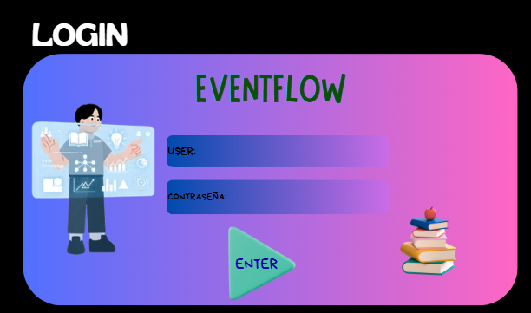
Imagen 2- Ventana de Login – Validación de datos.

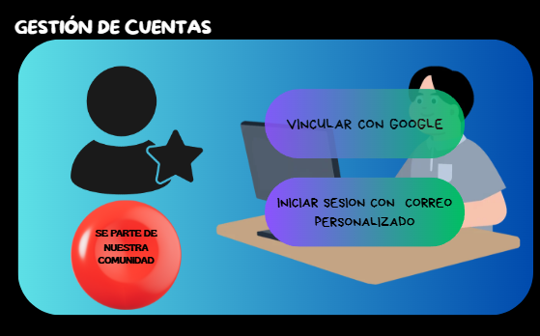
Imagen 3- Ventana de creación de usuario.

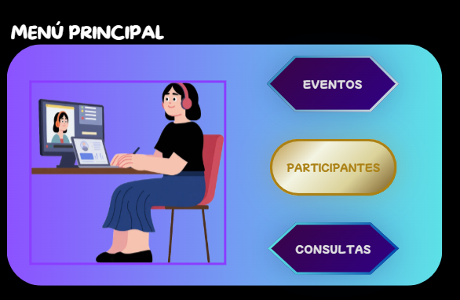
Imagen 4-Ventana de menú principal.

Imagen 5-Ventana de Gestión de Eventos.
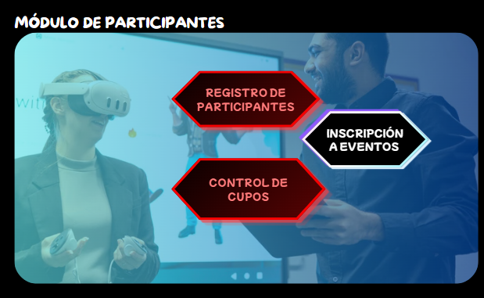
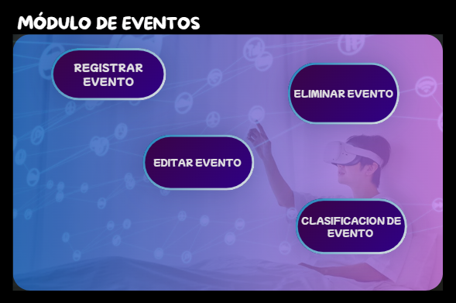
Imagen 6- Ventana de Gestión de Participantes
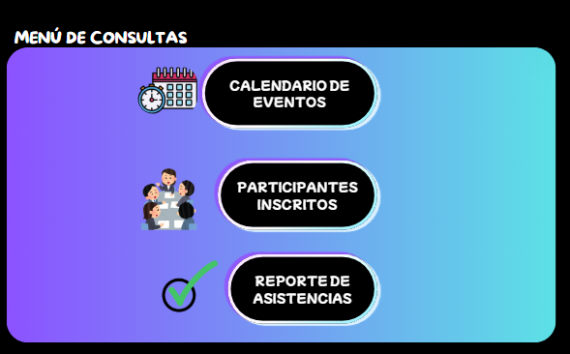
Imagen 7-Ventana de consultas.

Matriz de riesgos.
Tabla 3-Matriz de riesgos del proyecto Event Flow.
ID | Riesgo Identificado | Tipo | Probabilidad | Impacto | Nivel de Riesgo | Estrategia de Mitigación (Prevención) | Plan de Contingencia (Reacción)
R01 | Caída del servidor por alta concurrencia durante la apertura de venta de entradas de un evento masivo. | Técnico / Rendimiento | Media | Crítico | Alto | Diseñar una arquitectura en la nube elástica (auto-caling) y realizar pruebas de estrés (ej. con JMeter) antes de lanzamientos masivos. | Implementar una "Sala de Espera Virtual" (Queue system) para limitar el tráfico entrante y redirigir a un servidor de respaldo estático si el principal falla.
R02 | Fallo o caída en la pasarela de pagos de terceros (ej. Stripe/PayPal) impidiendo la compra de boletos. | Integración | Baja | Mayor | Medio-Alto | Integrar al menos dos pasarelas de pago distintas en el sistema (redundancia) y manejar tiempos de espera (timeouts) adecuados en la API. | Habilitar automáticamente pagos mediante transferencia bancaria manual temporal y notificar a los usuarios para que reintenten más tarde.
R03 | Intermitencia o nula conexión a internet en los puntos de control de acceso físico (escaneo de QR). | Operativo /Logístico | Alta | Crítico | Alto | Desarrollar la aplicación de escaneo con soporte offline-first, sincronizando la base de datos de inscritos localmente en los dispositivos antes del evento. | Utilizar listas de asistencia impresas de emergencia y validar el ingreso visualmente a través del código alfanumérico debajo del QR.
R04 | Vulnerabilidad de seguridad (Inyección SQL / XSS) que exponga los datos personales de los asistentes. | Seguridad | Baja | Crítico | Alto | Utilizar un ORM para consultas a base de datos, encriptar datos sensibles (AES-256) y someter el código a análisis de seguridad estático (SAST). | Aislar inmediatamente la base de datos comprometida, forzar el cierre de sesión de todos los usuarios y notificar a los afectados según las normativas de privacidad.
R05 | Retraso en la entrega del módulo de analítica debido a la complejidad en la integración de datos en tiempo real. | Gestión de Proyecto | Media | Moderado | Medio | Priorizar el desarrollo de las métricas más críticas (ventas e ingresos) y dejar los gráficos demográficos complejos para una fase posterior. | Entregar un dashboard básico de reportes estáticos (exportables a CSV) mientras se finaliza la implementación de WebSockets para el tiempo real.

